Анкета животного без владельца от 10.07.2022г.

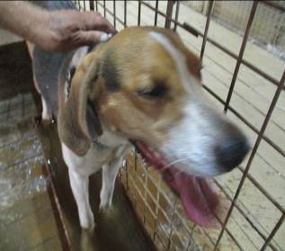 | Дата отлова, место (район, улица, дом) | Советский район, ул. Можжевеловая
 | Пол животного | Самец – 2821/2022
 | Дата вакцинации | Вет.паспорт
 | Дата кастрации/стерилизации | -
 | Дата выпуска, место (район, улица, дом) | 12.07.2022 г. - договор
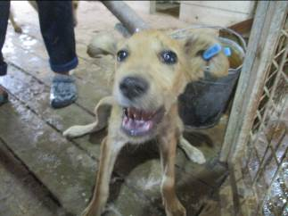 | Дата отлова, место (район, улица, дом) | Советский район, ул. Портовская
 | Пол животного | Самка – 2822/2022
 | Дата вакцинации | 21.07.2022 г.
 | Дата кастрации/стерилизации | 21.07.2022 г.
 | Дата выпуска, место (район, улица, дом) | 29.07.2022 г. – среда обитания
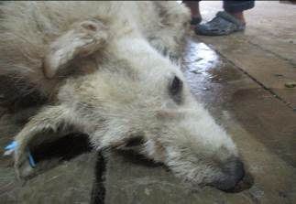 | Дата отлова, место (район, улица, дом) | Советский район, ул. Портовская
 | Пол животного | Самка – 2823/2022
 | Дата вакцинации | 21.07.2022 г.
 | Дата кастрации/стерилизации | 21.07.2022 г.
 | Дата выпуска, место (район, улица, дом) | 03.08.2022 г. – среда обитания
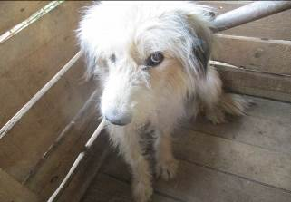 | Дата отлова, место (район, улица, дом) | Советский район, ул. Портовская
 | Пол животного | Самка – 2831/2022
 | Дата вакцинации | 21.07.2022 г.
 | Дата кастрации/стерилизации | 21.07.2022 г.
 | Дата выпуска, место (район, улица, дом) | 03.08.2022 г. – среда обитания
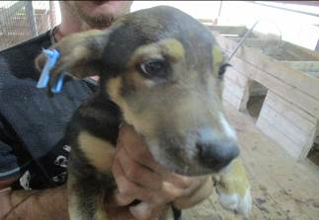 | Дата отлова, место (район, улица, дом) | Советский район, ул. 35-й Гвардейской Дивизии
 | Пол животного | Самка – 2824/2022
 | Дата вакцинации | 21.07.2022 г.
 | Дата кастрации/стерилизации | 21.07.2022 г.
 | Дата выпуска, место (район, улица, дом) | 28.07.2022 г. – среда обитания
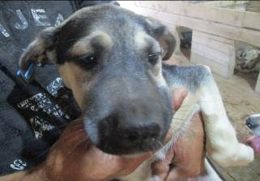 | Дата отлова, место (район, улица, дом) | Советский район, ул. 35-й Гвардейской Дивизии
 | Пол животного | Самка – 2830/2022
 | Дата вакцинации | 21.07.2022 г.
 | Дата кастрации/стерилизации | 21.07.2022 г.
 | Дата выпуска, место (район, улица, дом) | 27.07.2022 г. – среда обитания
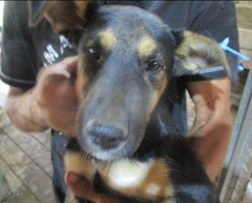 | Дата отлова, место (район, улица, дом) | Советский район, ул. 35-й Гвардейской Дивизии
 | Пол животного | Самец – 2825/2022
 | Дата вакцинации | 21.07.2022 г.
 | Дата кастрации/стерилизации | 21.07.2022 г.
 | Дата выпуска, место (район, улица, дом) | 28.07.2022 г. – среда обитания
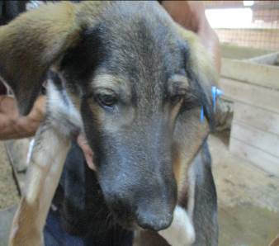 | Дата отлова, место (район, улица, дом) | Советский район, ул. 35-й Гвардейской Дивизии
 | Пол животного | Самец – 2826/2022
 | Дата вакцинации | 21.07.2022 г.
 | Дата кастрации/стерилизации | 21.07.2022 г.
 | Дата выпуска, место (район, улица, дом) | 28.07.2022 г. – среда обитания
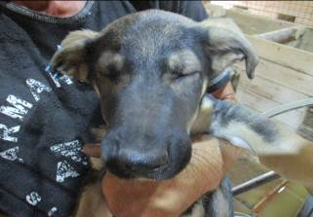 | Дата отлова, место (район, улица, дом) | Советский район, ул. 35-й Гвардейской Дивизии
 | Пол животного | Самец – 2828/2022
 | Дата вакцинации | 21.07.2022 г.
 | Дата кастрации/стерилизации | 21.07.2022 г.
 | Дата выпуска, место (район, улица, дом) | 28.07.2022 г. – среда обитания
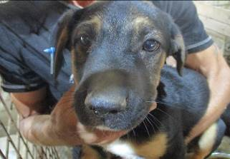 | Дата отлова, место (район, улица, дом) | Советский район, ул. 35-й Гвардейской Дивизии
 | Пол животного | Самец – 2829/2022
 | Дата вакцинации | 21.07.2022 г.
 | Дата кастрации/стерилизации | 21.07.2022 г.
 | Дата выпуска, место (район, улица, дом) | 28.07.2022 г. – среда обитания
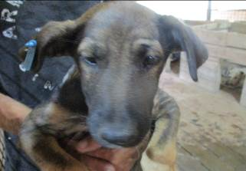 | Дата отлова, место (район, улица, дом) | Советский район, ул. 35-й Гвардейской Дивизии
 | Пол животного | Самка – 2827/2022
 | Дата вакцинации | 21.07.2022 г.
 | Дата кастрации/стерилизации | 21.07.2022 г.
 | Дата выпуска, место (район, улица, дом) | 28.07.2022 г. – среда обитания

